HƯỚNG DẪN CẤU HÌNH CHUÔNG CỬA MÀN HÌNH HIKVISION
Để cài đặt được một hệ thống bao gồm 2 nút nhấn chuồng cửa (DS-KV8113-WME1) và 3 màn hình (DS-KH6320-WTE1) của Hikvision. Trước tiên bạn cần hiểu một hệ thống chuông cửa màn hình như thế nào, cách cài đặt từng bước sao cho đúng và chính xác, cách liên kết màn hình chính và màn hình phụ, cũng như cách liên kết giữa chuông chính và chuông phụ và cách liên kết giữa chuông chính và màn hình chính.
1 Sơ đồ kết nối chuông cửa, màn hình và switch
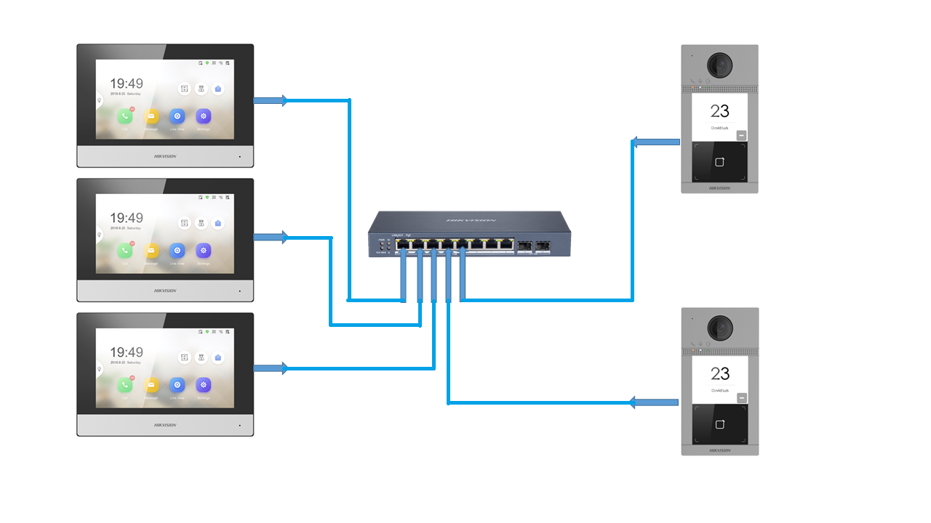

2 Tối ưu hệ thống chuông cửa màn hình Hikvision
- Với màn hình Hikvision bạn có thể kết nồi tối đa 1 màn hình chính và 5 màn hình phụ
- Với chuông cửa Hikvision bạn có thể kết nối tối đa 1 chuông chính và 7 chuông phụ
3 Kích hoạt và gán thiết bị chuông cửa và màn hình vào phần mềm iVMS-4200
- Để cài đặt được hệ chuông cửa màn hình của Hikvision bạn cần sử dụng phần mềm iVMS-4200 để kích hoạt hệ thống thiết bị và gán thiết bị vào phần mềm.
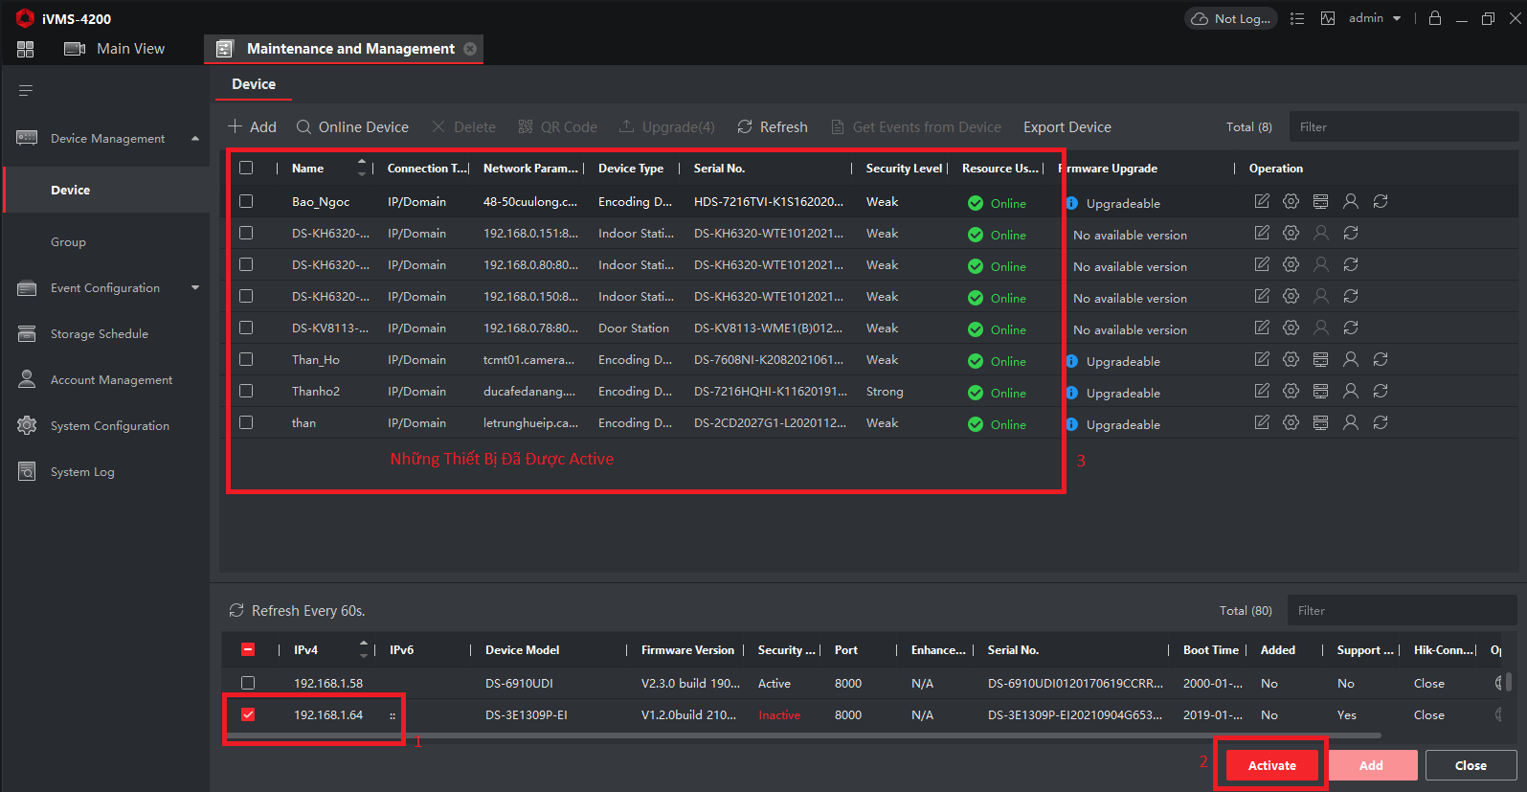

4 Bạn cần kiểm tra phiên bản firmware của chuông cửa và màn hình
- Phiên bản firmware chuông cửa DS-KV8113-WME1(B)
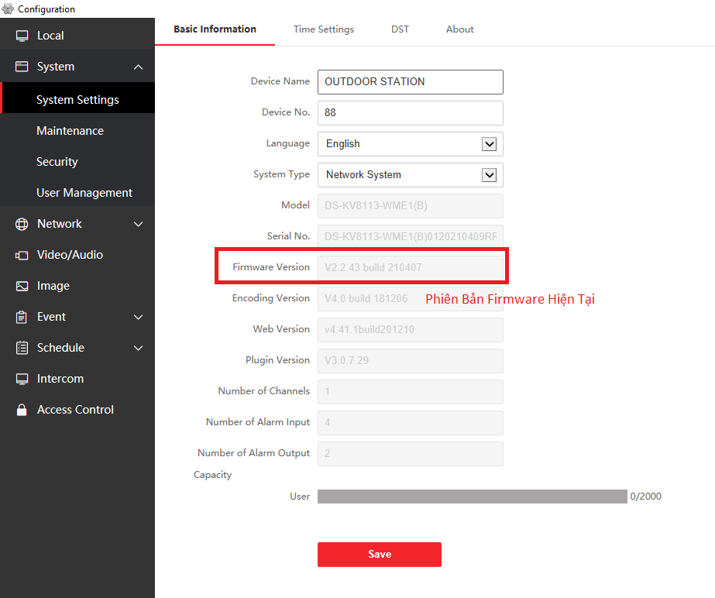

- Phiên bản firmware màn hình DS-KH6320-WTE1
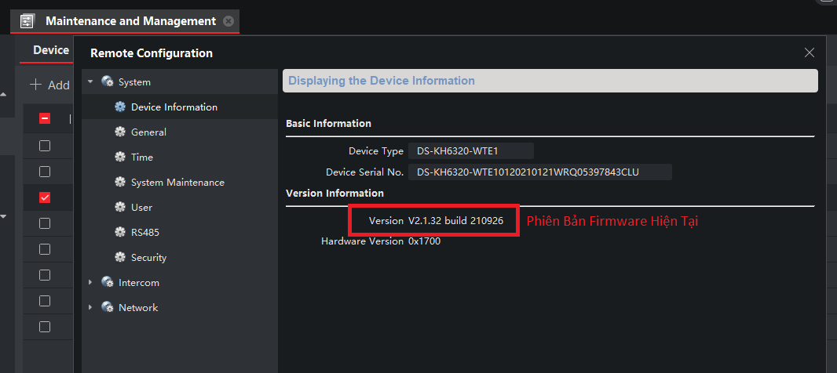

- Cấu Hình Chuông Cửa Chính, Chuông Cửa Phụ Và Liên Kết
- Cấu Hình Chuông Cửa Chính
Trên giao diện của chuông chính: ConfigurationIntercomDevice ID Settings
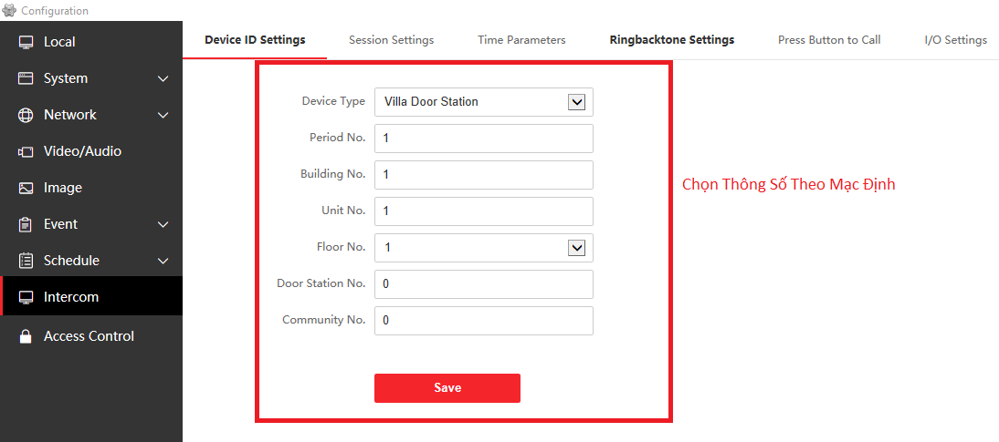

Các thông số Device Type, Period No, Building No, Unit No, Floor No bạn để mặc định, nếu chuông cửa chính thì thông số Community No bạn chọn 0, chuồng phụ bạn chọn 1-9.
- Cấu Hình Chuông Cửa Phụ
Trên giao diện của chuông phụ: ConfigurationIntercomDevice Settings

Các thông số Device Type, Period No, Building No, Floor No bạn để mặc định, chuông cửa phụ nên lúc này bạn chọn Community No: 1

- Gán Chuông Cửa Phụ Vào Chuông Cửa Chính
Trên giao diện chuông cửa phụ: ConfigurationIntercomSession Setting
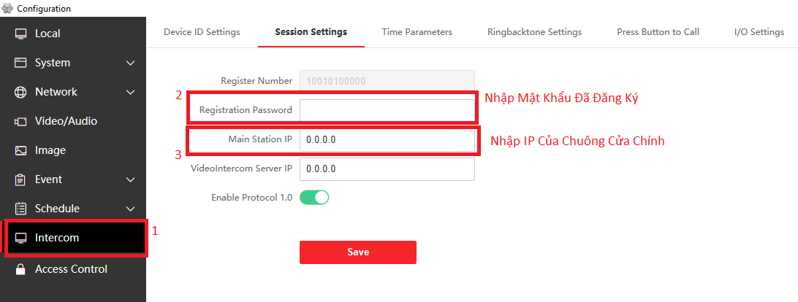

Registration Passwork: Nhập mật khẩu đẵ đăng ký, Main Station IP: Nhập IP của chuông cửa chính vào

- Gán Chuông Chính Vào Màn Hình Chính
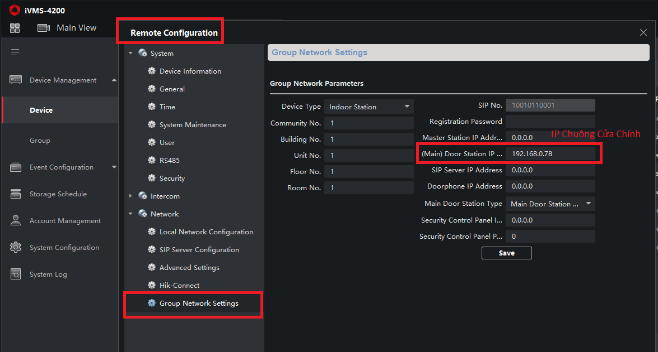
Trên giao diện màn hình chính: Remote ConfigurationGroup Network Setting(Main) Door Station IP: Nhập IP của chuông cửa chính vào. Các thông số khác để mạc định

Các thông số trên màn hình chính ta chọn như sau, Device Type: Indoor Station, Community No: 1, Buiding No: 1, Unit No: 1, Floor No: 1, Room No: 1
- Cấu Hình Màn Hình Phụ 1
Remote ConfigurationGroup Network SettingsDevice Type: Chọn Indoor Extension, Main Indoor Station IP: Nhập IP của màn hình chính
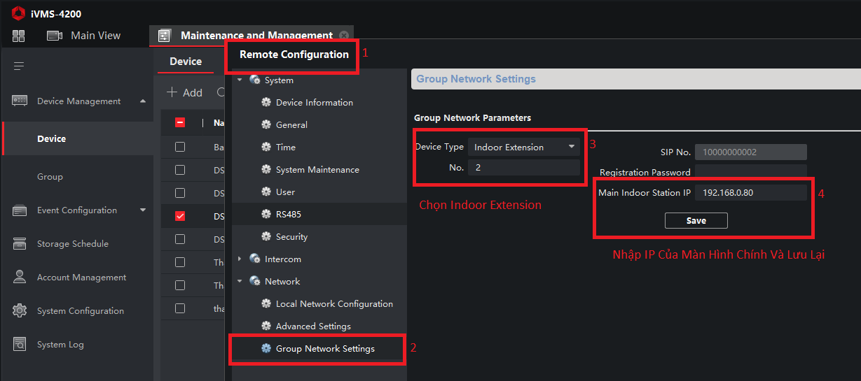

Các thông số trên màn hình phụ bạn chọn như sau, Device Type: Indoor Extension, No.: 2, Main Indoor Station IP: Nhập IP của màn hình chính.
- Cấu Hình Màn Hình Phụ 2
Remote ConfigurationGroup Network SettingsDevice Type: Chọn Indoor Extension, Main Indoor Station IP: Nhập IP của màn hình chính
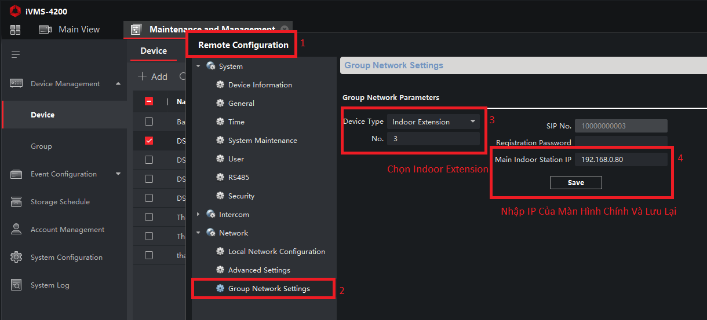

Các thông số trên màn hình phụ bạn chọn như sau, Device Type: Indoor Extension, No.: 3, Main Indoor Station IP: Nhập IP của màn hình chính.

- Cấu Hình Chuống Chính Trên Giao Diện Web
Bạn dùng trình duyệt Internet Exprorer để đăng nhập vào giao diện của chuông cửa chính để nhập thông số của màn hình chính. Việc này làm cho hệ thống hoạt động ổn định.
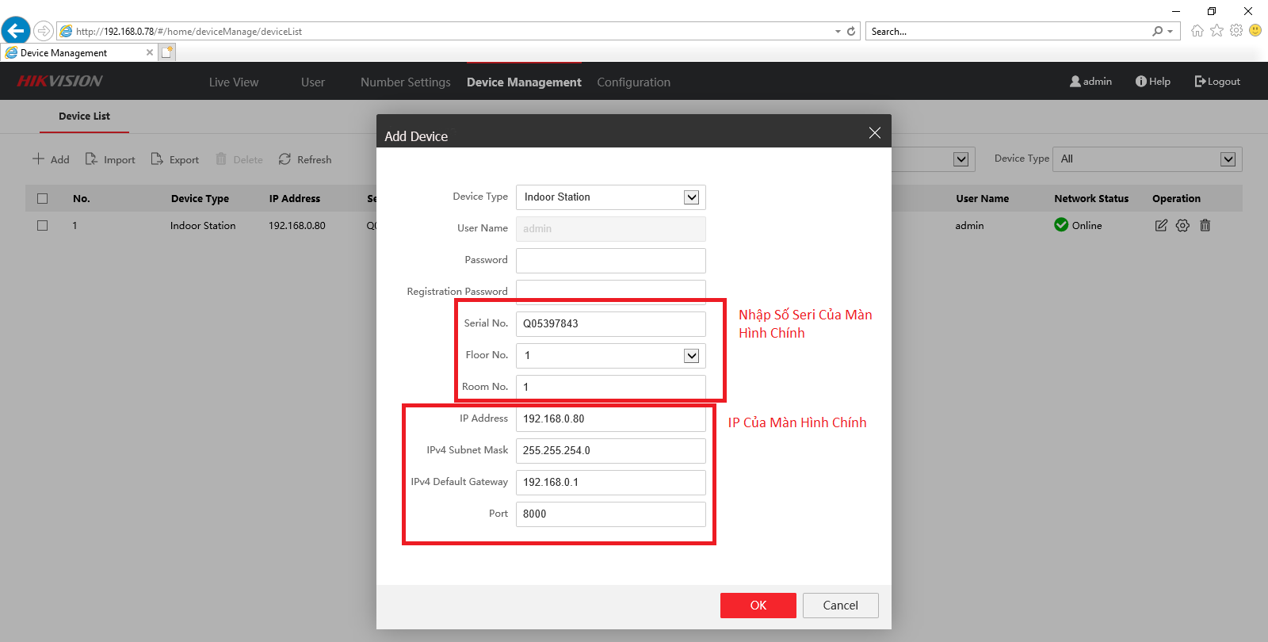

Như vậy là chúng ta đã cấu hình thành công hệ chuông cửa màn hình Hikvision.

